机密启用前 【考试时间：2020年10月26日上午8:20—9:50】
峨眉二中高2020级高一上10月考
历史试题
命题人：石磊 审题人：张平
第I卷（单选题）
（共24小题，每小题2分，共48分。请将正确选项填涂在答题卡上。）
1．2019年6月，福建成功举办第十一届海峡论坛。2000余位两岸宗亲相会在海峡老百姓论坛，唱响《我们都是一家人》，两岸人民“食同味”、“语同音”、“祖同宗”。这一现象产生的制度渊源是
A．宗法制 B．禅让制 C．郡县制 D．察举制
2．鲁国是周公长子伯禽的封国，其封地是商代重要的东夷属国奄国所在地，这里的民众，既有商朝遗民，也有伯禽所带的周人，还有原来的奄国人。由此可见
A．分封制下的诸侯独立性强 B．王族是分封制的主要对象
C．周初分封有利于民族融合 D．分封制与宗法制互为表里
3．与殷商时对方邦臣属表面性承认不同，周朝的分封一方面是自上而下——天子、诸侯、卿大夫的逐级分封，一方面是自下而上的层层拱卫，周王“非复诸侯之长而为诸侯之君”。这种统治方式
A．是对内外服制度的沿袭 B．促使贵族政治向官僚政治转型
C．提高了西周王权的地位 D．确立了中央对地方的垂直管理
4．下表反映了秦汉时期山东部分地区郡县设置情况。
古国 | 始封 | 国都今地 | 存灭 | 始置州郡县时期
莒 | 少昊后嬴姓国，周武王封之于莒。 | 莒县 | 历夏商、周武王又封之于莒，战国时灭于楚。 | 秦因置（莒）县
薛 | 黄帝十二世孙奚仲为 夏车正，禹封为侯。 | 滕州市东 薛城 | 历夏商西周，至战国灭 于齐。 | 秦因置郡，西汉 废郡为县。
单 | 有虞氏舜帝师所封。 | 单县 | 春秋时为鲁单父邑 | 西汉因置单父县
对上表所反映的情况的合理解释是
A．分封制使周文化扩展至黄河流域 B．秦汉有些县渊源于先秦的封国国名
C．春秋战国时列国已经出现郡县制 D．县是古代最低层级的地方治理单位
5． 图1是我国古代的一种“角力”活动。它起源于周代的“讲武”习俗。《礼记·月令》中记载：“孟冬之月，天子乃命将帅讲武，习射御、角力。”到了战国时期，“角力” 由单纯的搏击技巧训练变为宣扬武威、展示军事实力的“讲武之礼”，各国通过演武场面的宏大，两国选手比赛的胜负来达到耀武扬威的目的。这种变化反映了战国时期
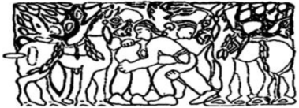
图1陕西长安客省庄K140号战国末年墓中出士的铜牌饰
A．周王注重军事训练，出兵讨伐诸侯 B．以车战为主，身体对抗性强
C．兼并战争频繁，人们推崇强悍武力 D．法家思想已在各国推广实行
6．阎步克先生认为，秦汉王朝是帝国时代的开端，具有开创奠基的意义，秦汉帝国的最基本特征是君主专制、中央集权和官僚制度。下列选项中，能够说明以上特征的是
A．皇帝制、郡县制、三公九卿制 B．宗法制、皇帝制、二府三司制
C．刺史制、三省六部制、行省制 D．郡国并行制、皇帝制、世官制
7．《史记·萧相国世家》中写道：“沛公至咸阳，诸将皆争走金帛财物之府分之。何（萧何）独先入收秦丞相御史律令、图书藏之。”由此推知，萧何此举
A．促成了儒家思想成为汉朝正统思想 B．为汉朝制度建设提供了借鉴
C．开创了统治阶级重视文化典籍先河 D．实现了对地方政府有效控制
8．下面是中国古代某一时期中枢机构示意图。这种中枢结构始于
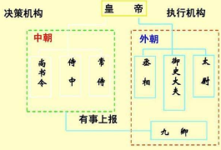
A．秦朝 B．西汉 C．唐朝 D．北宋
9．表2为唐朝科举考试考生的三种来源。由此可见，唐朝的科举考试
表2
类型 | 来源
生徒 | 国家最高学府和地方州县官办学校考试合格者
乡贡 | 自学成才，向州县官府投牒自举并考试合格者
制举 | 皇帝临时下诏选拔的“非常之才”，由内外文武官员举荐者
A．继承了九品中正制的优点 B．成为读书人人仕的唯一途径
C．是自上而下选拔人才的制度 D．体现了多种选拔方式的结合
10．两汉时的察举制，地方官推举人才主要参考乡闾评议；魏晋时九品中正制由中正官品评人才等级，中正官须为中央任职的官员；隋唐以来科举制选官由中央部门主持，有时皇帝还亲自参与人才的选考。古代选官制度的变化反映了
A．才学成为选官的唯一标准 B．科研人才大量涌现
C．官员选拔的标准完全不同 D．中央集权不断加强
11．科举制使官员选拔变得更加公平公正，中国古代选官制度逐渐走向成熟与完善。以下可以体现这一制度的是
A．“上品无寒门，下品无士族” B．“世胄蹑高位，英俊沉下僚”
C．“朝为田舍郎，暮登天子堂” D．“以爵赏战功，故云军爵”
12．宋朝形成了“中书主民，枢密院主兵，三司主财，各不相知”的局面，这反映出
A．宰相职权范围扩大 B．君权对相权的制约
C．专制皇权达到顶峰 D．中央对地方控制加强
13．隋唐三省六部制示意图中，→表示上下隶属关系， 表示政令下达程序。其中正确的一项是

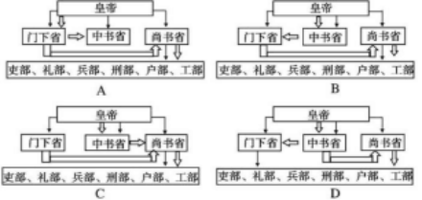
14．如图是秦与隋唐时期的中央官制示意图。最能反映两者区别的是隋唐时期
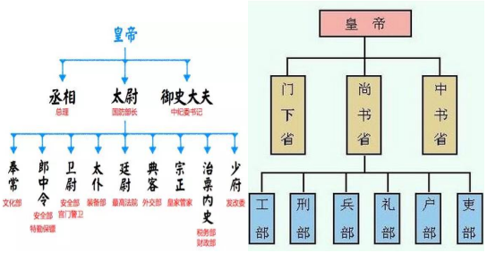
A．官员职责分工明确 B．以分化相权来集权
C．官僚机构日益庞杂 D．行政效率有所提高
15．两汉实行州郡推荐、朝廷考试任用的察举制；经魏晋九品中正制，至隋唐演变为自由投考、差额录用的科举制。科举制更有利于
A．选拔最优秀的官吏 B．鉴别官员道德水平
C．排除世家子弟入仕 D．提升社会文化水平
16．汉武帝时，全国划分为13个州部，每州部设刺史一名，当时刺史的主要职责是：
A．监察地方政治 B．管理地方行政
C．征收地方赋税 D．掌管地方军事
17．
表1 宋代宰相祖辈任官情况表
曾祖、祖父或父亲任官情况 | 宰相人数
 | 北宋（71） | 南宋（62）
高级官员 | 20 | 8
中级官员 | 15 | 10
低级官员 | 12 | 8
无官职记录 | 24 | 36
表1据学者研究整理而成，反映出两宋时期
A．世家大族影响巨大 B．社会阶层流动加强
C．宰相权力日益下降 D．科举制度功能弱化
18．从汉至元政治制度演变所呈现出的特点是
A．皇权逐渐削弱 B．皇权与相权的矛盾逐渐缓和
C．相权逐渐加强 D．以皇帝为中心的中央集权不断加强
19．行省是元朝统治时期广泛设立于全国的地方行政区，在中国地方行政制度史上具有重要意义。“省”的本意为“宫禁”，引申为中枢机要、行政机构的名称，因此行省最初是指临时性的中央派出机构，取“代表中央行使权力”之意。对此理解正确的是，元朝行省制
A．主要目的是为了加强君主专制
B．一直是中央派出的临时机构
C．是对郡县制的否定和对中央集权体制的挑战
D．具有朝廷派出机构和地方官府的双重性质
20．元代规定行中书省为地方行政机构。行省“军国重事，无不领之”。行省高级长官由蒙古人、色目人担任，中下级官员由汉人担任。行省官员每日“早聚圆坐，参议词讼，理会公事”。据此可知，元代行省制
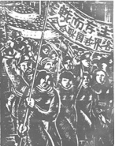
A．扩大了对地方监察权 B．弱化了其政权的民族色彩
C．有效制约了君主专制 D．有利于集思广益制定决策
21．右图为1936年温涛所作的木刻连环版画《她的觉醒》中的一幅，画中主人公高举“为生存而战——各界救国联合会”的条幅进行游行示威。符合时代背景的游行口号应是

A．“驱除鞑虏，恢复中华” B．“打倒列强，除军阀”
C．“停止内战，一致抗日” D．“打倒蒋介石，解放全中国”
22．“1937年9月，日军最精锐的第五师团进至河北蔚县，其一部西向山西广灵、灵丘进犯。……这时红军刚改编为第八路军，也在向山西前线开进，八路军主要在敌军侧后进行游击战……八路军首战告捷，打破了日军不可战胜的神话。”其中“首战告捷”发生在
A．太原会战期间 B．徐州会战期间 C．枣宜会战期间 D．百团大战期间
23．1917年4月，英、法、美等国拒绝了中国代表团在巴黎和会上提出的废除不平等条约的要求；1942年10月9日，美国与英国政府却分别通知中国政府，自愿放弃在华特权，废除不平等条约。这主要是因为
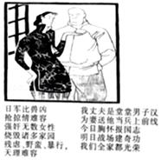
A．资本主义列强综合国力遭削弱 B．中国逐步成为世界强国
C．中国对反法西斯战争贡献巨大 D．国际政治新秩序已形成
24．如图为抗战期间国民政府征兵时所刊布的一幅漫画——《妻子送夫上战场》，这一漫画旨在

A．巩固统一战线 B．扭转战事的不利
C．动员抗战力量 D．改善国民党的形象

第II卷（非选择题）
请将答案答在答题卡规定的相应位置，切不可超出答题框。
25．（25分）行政区划是国家为分级管理而对地方的划分。自先秦至隋代，中国行政区划制度曾进行过多次改革。阅读下列材料：
材料一
春秋时代，郡县制开始萌芽。楚、秦、晋等国出现了县，最初设在边地，带有边防性质。郡的出现比县稍晚，也多在边地。到战国时代，在边地的郡下分设若干县，产生了郡县两级制。秦始皇统一中国后，废封国，将郡县制推向全国。郡县制为汉代沿用。汉武帝分境内为十三刺史部，简称“十三部”或“十三州”。这时的州还只是一种监察区，各州置刺史一人，代表中央巡查郡县吏治。到东汉时，刺史已有固定治所，并掌握了地方行政权，对所部郡县官吏实行管理，州正式成为地方行政区。州郡县三级制历两晋南北朝不变。
——摘编自薛明扬主编《中国传统文化概论》等
材料二
隋初沿用州郡县三级制。但南北朝以来，行政区划变化纷繁，反映出地方分权的特点。开皇三年（583），兵部尚书杨尚希上表说：“窃见当今郡县，倍多于古，或地无百里，数县并置；或户不满千，二郡分领……所谓民少官多，十羊九牧……今存要去闲，并小为大，国家则不亏粟帛，选举则易得贤才。”隋文帝采用此建议，罢去郡一级，改为州县两级制，并且合并了一些州县，清除了过去层次、机构过多的弊端，进一步加强了中央对地方的控制。
——摘编自朱绍侯等主编《中国古代史》
完成下列要求：
（1）据材料一并结合所学知识，概括隋以前中国行政区划制度的演变。（10分）
（2）据材料二概括指出隋文帝行政区划制度改革的原因及措施。（8分）
（3）据材料一、二并结合所学知识，简析秦、隋行政区划制度改革共同的积极作用。（7分）

26．（12分）阅读材料，完成下列要求。材料
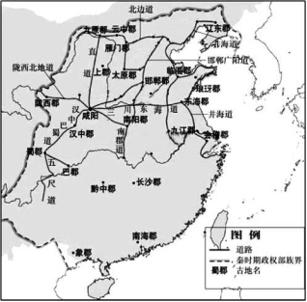
图8 秦朝主要交通干线示意图
严耕望先生指出，交通发展为一切政治经济文化发展之基础。根据图8并结合所学知识，从交通与秦朝政治经济文化等方面的联系中提出一条历史认识，并加以说明。（要求：观点明确，持论有据，论证充分）

- （15分）阅读下列材料，回答问题：
材料一：我们中国人民，半个世纪以来受尽了日本帝国主义的欺凌……1937年七七以后，日寇进一步大规模的侵华战争，蹂躏我国土，屠杀我同胞，兽蹄所至，庐舍为墟。日本帝国主义给予我中华民族的损失和耻辱，实在是书不胜书……
——摘编自1945年9月5日《解放日报》社论：《庆祝抗战最后胜利》
材料二：日本在1945年完全被摧毁了。尼米兹海军上将始终认为，美国海军的绝对优势使胜利得以实现，而且只要有海军的优势就足以获胜。苏联的观点认为苏军参战是决定性的因素，即使没有原子弹也会这样。看来是所有这些因素综合在一起，才把日本一步步引向失败，然后又使失败突然来到。
——引自H·米歇尔《第二次世界大战》（下册）
材料三：2014年2月27日下午，经全国人大常委会第七次会议表决通过，决定将9月3日确定为中国人民抗日战争胜利纪念日，将12月13日设立为南京大屠杀死难者国家公祭日。
——摘编自新华网快讯
- 根据材料一及所学知识，列举日军侵华罪行。（4分）
- 材料二中作者认为日本战败的原因是什么？你认为此观点全面吗？试结合所学知识说明理由。（7分）
- 结合材料三及所学知识，谈谈你对此决议中把9月3日确定为纪念日的认识。（4分）

峨眉二中高一年级10月份月考试题评分参考
一、单选题
题号 | 1 | 2 | 3 | 4 | 5 | 6 | 7 | 8 | 9 | 10 | 11 | 12
答案 | A | C | C | B | C | A | B | B | D | D | C | B
题号 | 13 | 14 | 15 | 16 | 17 | 18 | 19 | 20 | 21 | 22 | 23 | 24
答案 | B | B | D | A | B | D | D | D | C | A | C | C
二、材料阅读
25.（1）演变：周朝实行分封制；战国时在边地出现郡县制（春秋战同时期在边地设置郡县）；秦统一后在全国推行郡县制；汉初实行郡国并行制；东汉至南北朝实行州郡县制。（每点2分，共10分）
（2）原因：地方出脱分权倾向；机构设置混乱（郡县过多）。（4分）
措施：改州郡县制为州县制；合并州县。（4分）
（3）作用：有利于中央集权（加强对地方的控制）；巩固国家统一；提高了行政效率（减少了管理层次）；确立了中国古代行政区划的基本模式。（7分，一点2分，两点4分，三点7分）
26．示例一
认识：秦朝交通干线的修筑促进了统一多民族国家的形成和发展（2分）
说明：秦朝统一六国后，在原有六国交通干线的基础上，修筑了以咸阳为中心、并向四方辐射的驰道，巩固了对中原地区的控制。（3分，答出“修筑了以咸阳为中心、并向四方辐射的驰道，巩固了对中原地区的控制”即可）
秦朝还向北修筑直道，连接首都与北方长城要塞，向南修筑五尺道，深入西南夷地区，扩大了控制区域，加强了对边疆地区的控制。（3分，答出“修筑了直道、五尺道等，加强了对边疆地区的控制”即可）
四通八达的交通干线，不仅有利于大一统国家的政令传达、军事调动，同时，促进了经济文化交流，促进了统一多民族国家的形成和发展。（3分）能够从总体上说明交通道路的修筑，有利于政治、经济、文化的交流和发展，从而促进了统多民旃国家的形成和发展即可。）
示例二
认识：秦朝的交通建设推动了边疆地区的管理和开发。（3分，答出“交通建设有利于加强对边疆地区的管理”或“交通建设促进了边疆地区的开发”均可给3分。）.
说明：秦朝平定六国后，开凿灵渠，便利了秦朝进军岭南，设置桂林、南海、象郡，使岭南地区开始归入中央王朝管辖。开辟五尺道，并在一些地区任命官吏进行管辖，使该地区开始进入中原统一王朝版图。（6分，围绕提出的认识进行说明，从东、南、西南、东北任选两个案例说明均可，持论有据，论证充分，每个案例3分。）这些交通建设，加强了中原地区与南方的政治、经济联系和文化交流，推动了边疆地区的开发。（3分，从整体上说明交通建设）
27.（1）罪行：制造事变，发动侵略战争；进行血腥殖民掠夺；实行奴化教育等。（任答两点4分）
（2）原因：美、苏出兵（2分）
观点：不全面（1分）
理由：中国人民的持久抗战；海外华侨大力援助；国际友人的支持和援助等。（任意两点4分，其他言之有理亦可）
（3）认识：抗日战争是世界反法西斯战争的重要组成部分；是近代以来中国人民反抗外来侵略取得的第一次完全胜利；铭记历史，珍惜和平。

